
Oportunidades CEFET
Manual do Usuário
Guia de uso para alunos e professores
Versão 2026.2 · outubro de 2026

Sumário
1. Apresentação 4
1.1 Novidades da versão 2026.2 4
2. Funcionalidades para todos os usuários 4
2.1 Cadastrar-se 4
2.2 Fazer login 5
2.3 Página inicial (feed) 6
2.4 Filtrar oportunidades 7
2.5 Criar discussão 7
2.6 Curtir e salvar 8
2.7 Comentar 9
2.8 Itens salvos 9
2.9 Minhas discussões 10
2.10 Visualizar perfis 10
2.11 Editar meu perfil (foto e links) 11
2.12 Avatar padrão 12
2.13 Remover foto de perfil 12
2.14 Editar dados de cadastro 13
2.15 Notificações 13
2.16 Confirmações e avisos 14
3. Funcionalidades do aluno 14
3.1 Candidatar-se a uma oportunidade 14
3.2 Acompanhar minhas candidaturas 15
4. Funcionalidades do professor 16
4.1 Criar oportunidade 16
4.2 Minhas oportunidades 17
4.3 Visualizar candidatos 18
4.4 Aprovar candidatos 18
4.5 Oportunidade finalizada 20
4.6 Notificações do professor 20
5. Regras de negócio 21
5.1 Autenticação e cadastro 21
5.2 Publicações e discussões 21
5.3 Oportunidades 21
5.4 Status das oportunidades 22
5.5 Candidaturas 22
5.6 Gestão de candidatos 22
5.7 Comentários e curtidas 22
5.8 Itens salvos 22
5.9 Perfil 22
5.10 Notificações 23
6. Diagrama de caso de uso 23
7. Observações finais 24

1. Apresentação
O Oportunidades CEFET é uma plataforma web que reúne em um só lugar as oportunidades acadêmicas do CEFET/RJ (pesquisa, extensão, monitoria, estágio e orientação de TCC) e as discussões entre alunos e professores.
- Alunos encontram vagas, candidatam-se, acompanham o resultado e participam das discussões.
- Professores divulgam oportunidades, acompanham os candidatos e fazem a seleção.

1.1 Novidades da versão 2026.2
- Notificações: um sino na barra superior avisa sobre candidaturas, aprovações, oportunidades finalizadas e novos comentários (seção 2.15).
- Mensagens de confirmação e de resultado padronizadas: as ações importantes pedem confirmação em uma janela própria, e o resultado de cada ação aparece em um aviso na parte inferior da tela (seção 2.16).
- Imagem de perfil padrão: quem não envia foto recebe um avatar padrão, diferente para aluno e para professor.
- Remover foto de perfil: é possível voltar ao avatar padrão a qualquer momento (seção 2.13).
- Botão de fechar (X) no modal de nova publicação e na lista de candidatos.

2. Funcionalidades para todos os usuários
Depois do login, a tela tem três partes fixas:
- Barra superior: o nome do sistema e, à direita, o sino de notificações.
- Menu à esquerda: Editar Perfil, Página inicial, Minhas Discussões, Oportunidades e Itens Salvos.
- Cartão à direita: sua foto, nome, tipo de usuário e matrícula, o link "Editar dados de cadastro" e o botão "Sair".

2.1 Cadastrar-se
Na tela inicial, clique em Cadastrar e informe:
- e-mail;
- nome;
- matrícula;
- senha e confirmação de senha;
- tipo de usuário: Aluno ou Professor;
- imagem de perfil (opcional).
Para escolher a foto, clique no círculo da imagem (ícone de câmera) e ajuste o enquadramento com os controles "Posição horizontal" e "Posição vertical". Se nenhuma foto for enviada, o sistema usa o avatar padrão do tipo escolhido, que já aparece na prévia. Ao concluir, clique em Enviar; a mensagem "Cadastro realizado! Faça login." confirma o cadastro.
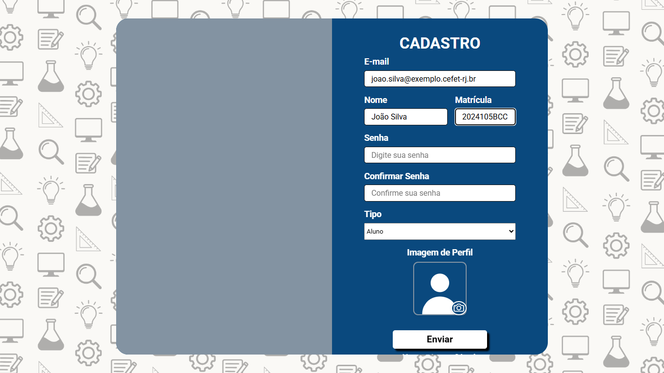
Figura 1 – Tela de cadastro com o avatar padrão de aluno

2.2 Fazer login
Informe e-mail e senha e clique em Enviar. Com os dados corretos, o sistema abre a página inicial e exibe a mensagem "Bem-vindo, <seu nome>!". Com dados incorretos, aparece "Usuário não encontrado ou senha incorreta.".

Figura 2 – Tela de login
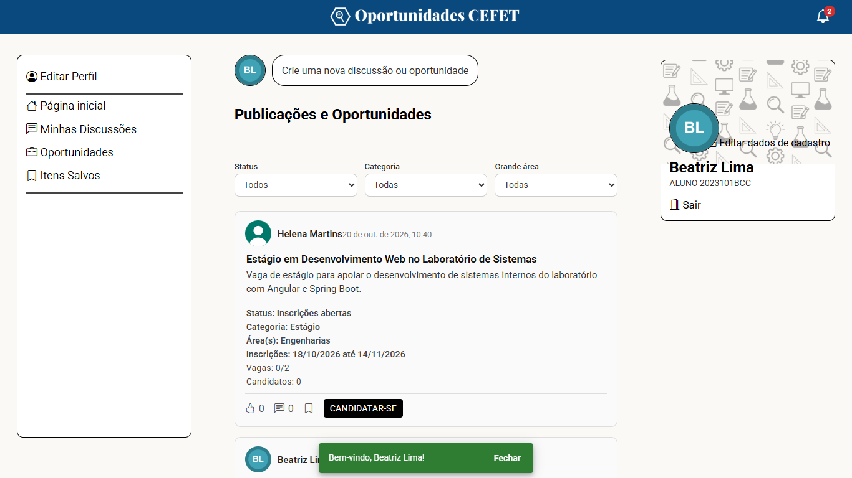
Figura 3 – Página inicial logo após o login, com a mensagem de boas-vindas

2.3 Página inicial (feed)
A página inicial reúne as discussões e as oportunidades mais recentes. Cada item mostra:
- autor e foto de perfil (clique para abrir o perfil);
- data da publicação;
- título, descrição e imagem anexada, se houver;
- curtidas, comentários e o marcador de salvar.
As oportunidades também mostram status, categoria, grandes áreas, período de inscrição, vagas preenchidas/total e número de candidatos. Novos itens são carregados pelo botão Carregar mais; no fim da lista aparece "Fim do feed – Você viu tudo por enquanto".
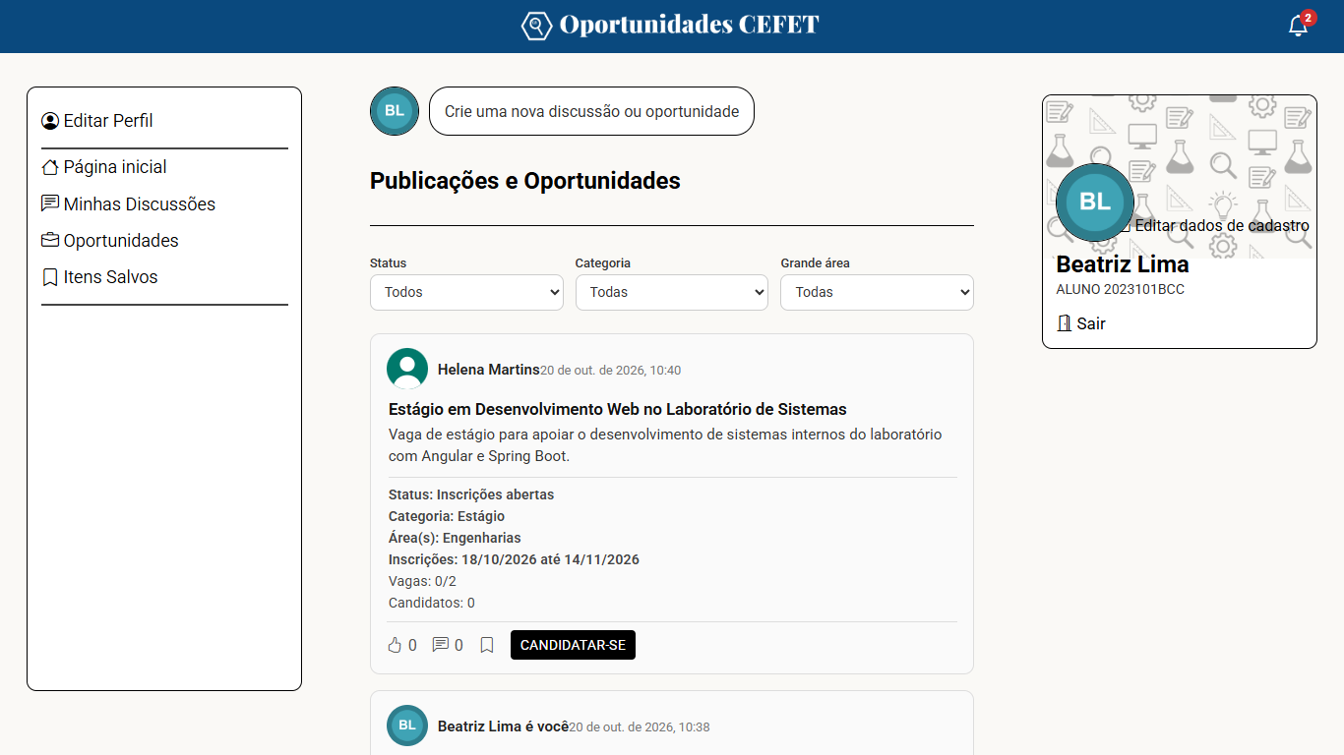
Figura 4 – Página inicial (feed)

2.4 Filtrar oportunidades
Acima do feed há três filtros. Ao usar qualquer um deles, o feed passa a mostrar somente oportunidades:
- Status: Todos, Em breve, Aberto ou Finalizada;
- Categoria: Pesquisa, Extensão, Monitoria, Estágio ou Orientação TCC;
- Grande área: as nove grandes áreas do conhecimento (Ciências Exatas e da Terra, Engenharias, Ciências Humanas etc.).
O botão Limpar filtros volta à listagem completa. Se nada for encontrado, aparece "Nenhuma oportunidade encontrada para os filtros selecionados.".
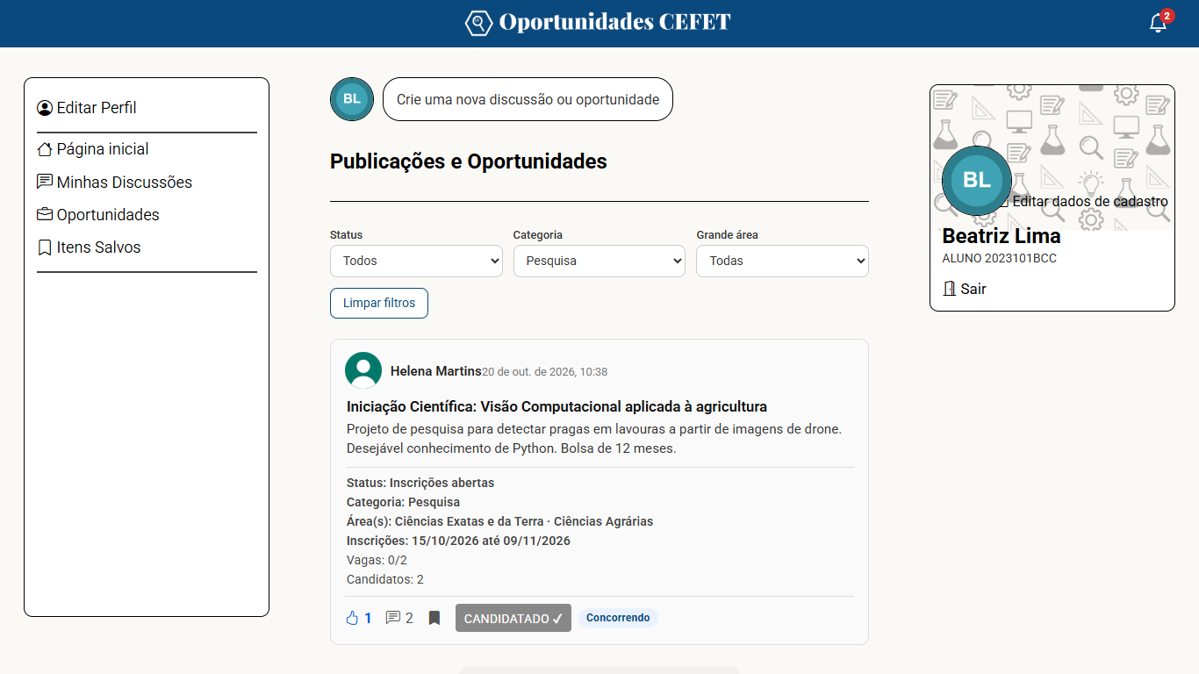
Figura 5 – Feed filtrado pela categoria Pesquisa

2.5 Criar discussão
Clique em Crie uma nova discussão ou oportunidade, informe um título, escreva o conteúdo e, se quiser, use Adicionar Imagem. Clique em CRIAR para publicar. Para desistir, use o X no canto do modal ou clique fora dele.
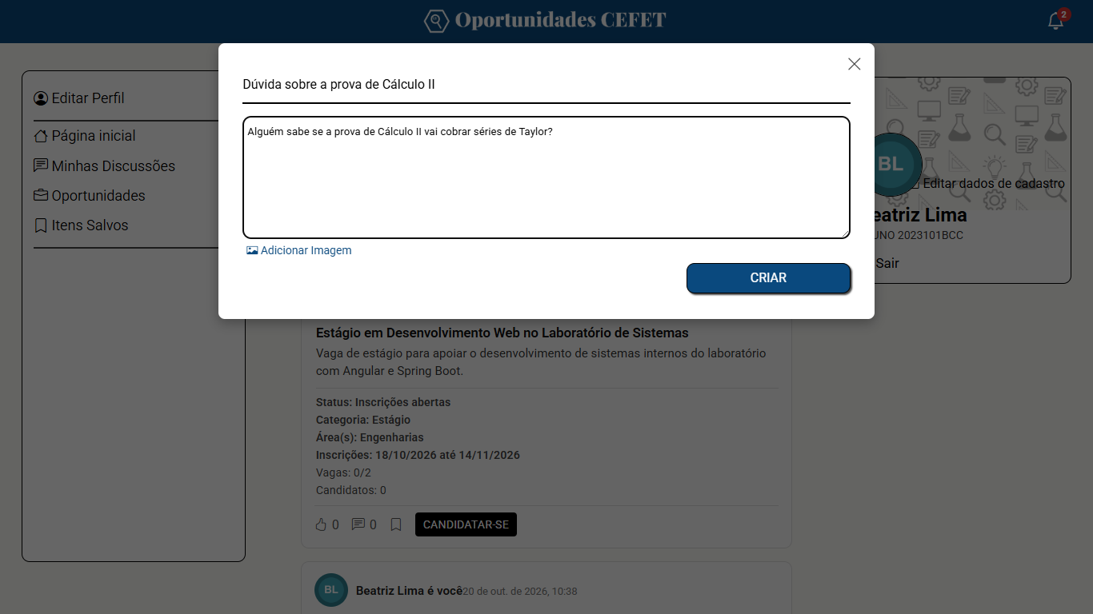
Figura 6 – Modal de nova discussão (visão do aluno)
Ao publicar, o aviso "Publicação criada com sucesso!" aparece na parte inferior da tela e a discussão entra no topo do feed.
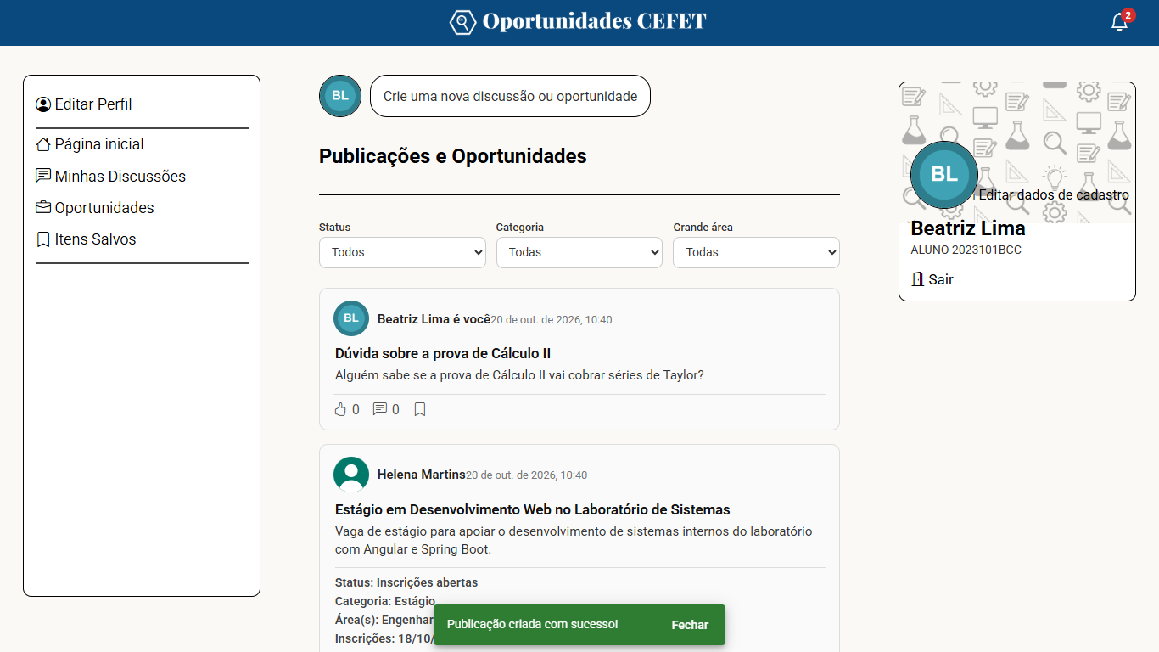
Figura 7 – Aviso de sucesso após criar a discussão

2.6 Curtir e salvar
O ícone de joinha curte (ou descurte) a publicação e atualiza o contador na hora. O ícone de marcador salva o item em Itens Salvos e fica preenchido quando o item está salvo; clique de novo para remover dos salvos.
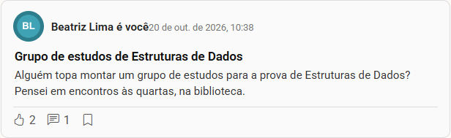
Figura 8 – Discussão com curtidas, comentários e marcador de salvar

2.7 Comentar
O ícone de balão abre a janela de comentários. Escreva no campo "Escreva seu comentário..." e clique em Enviar (o botão só é liberado com texto). Cada comentário mostra autor, foto, data e texto, e a lista é paginada de 10 em 10. O autor da publicação recebe uma notificação.
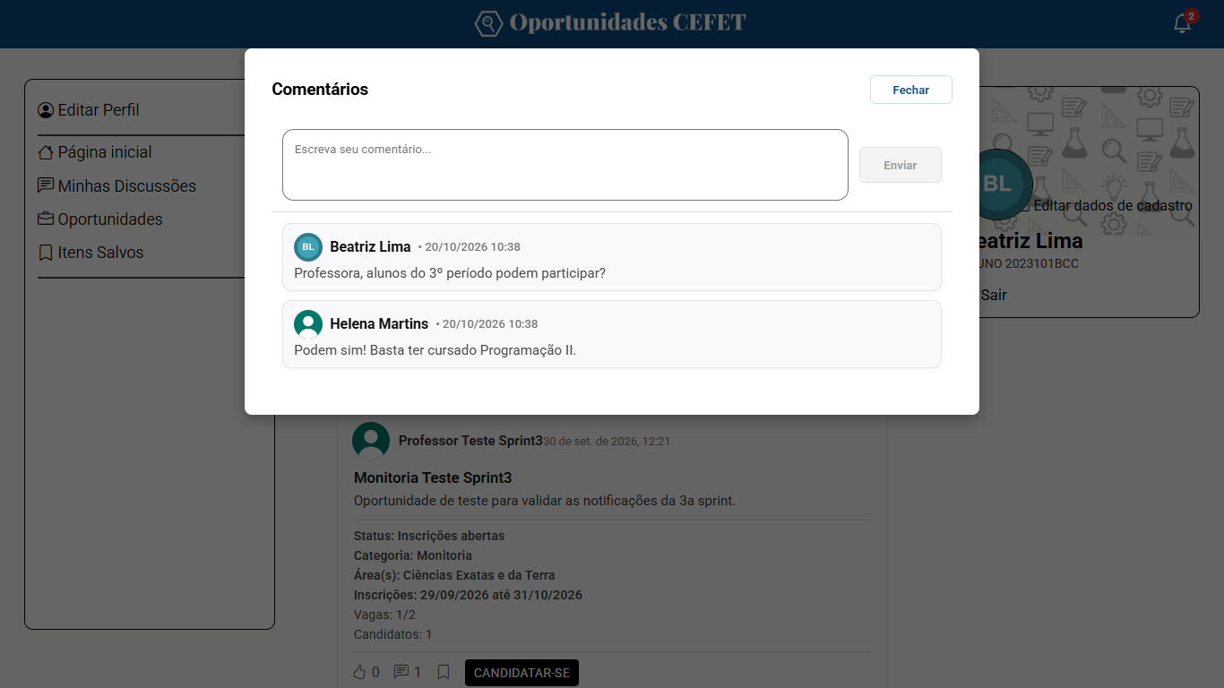
Figura 9 – Janela de comentários de uma oportunidade
Oportunidades finalizadas não aceitam novos comentários. Nesse caso, no lugar do campo aparece "Esta oportunidade foi finalizada e não aceita novas mensagens." (Figura 27).

2.8 Itens salvos
A página Itens Salvos reúne tudo o que você salvou. Sem itens, aparece "Você ainda não salvou nenhuma publicação.".
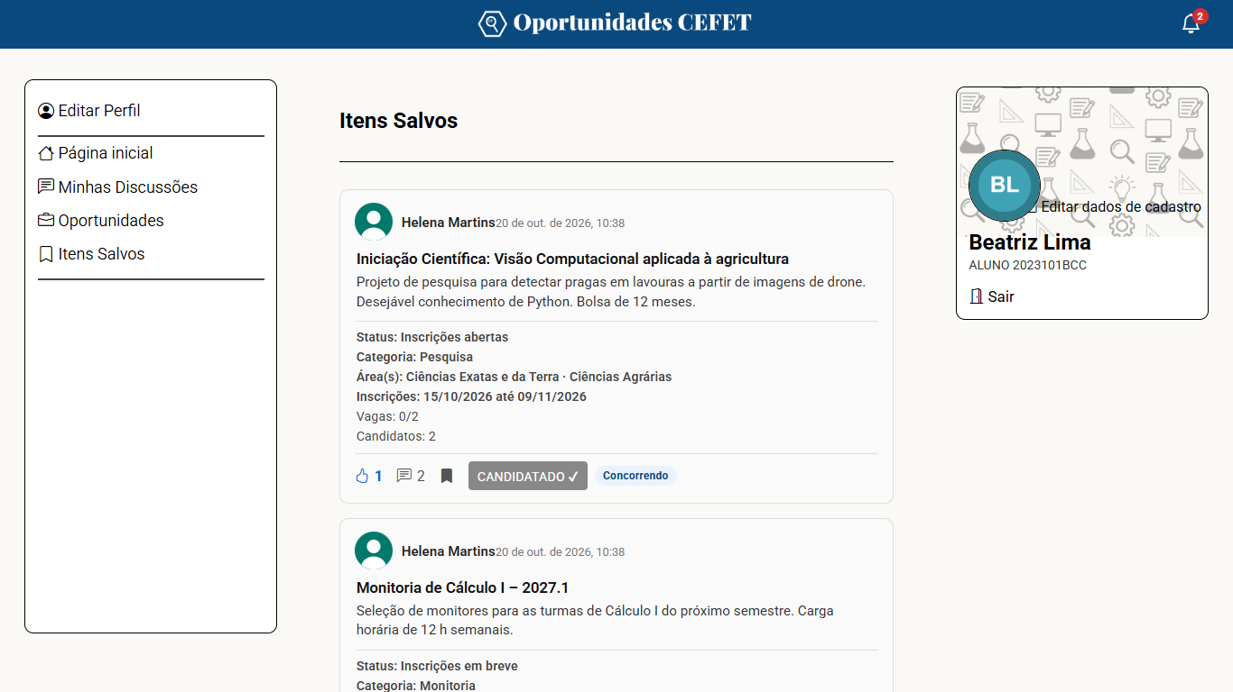
Figura 10 – Página Itens Salvos

2.9 Minhas discussões
A página Minhas Discussões lista as publicações criadas por você. Sem publicações, aparece "Você ainda não tem publicações.".
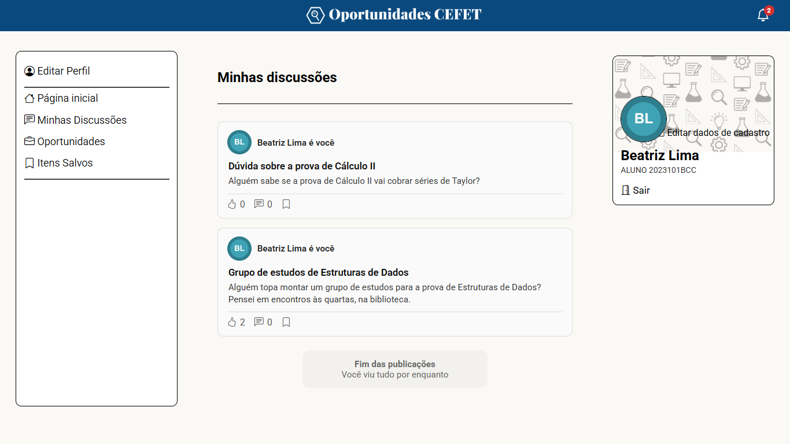
Figura 11 – Página Minhas Discussões

2.10 Visualizar perfis
Clique no nome ou na foto de alguém em publicações, comentários ou na lista de candidatos para abrir o perfil. Ele mostra foto, nome, tipo de usuário, matrícula, e-mail e, quando cadastrados, os links de portfólio e de currículo (que abrem em nova aba).
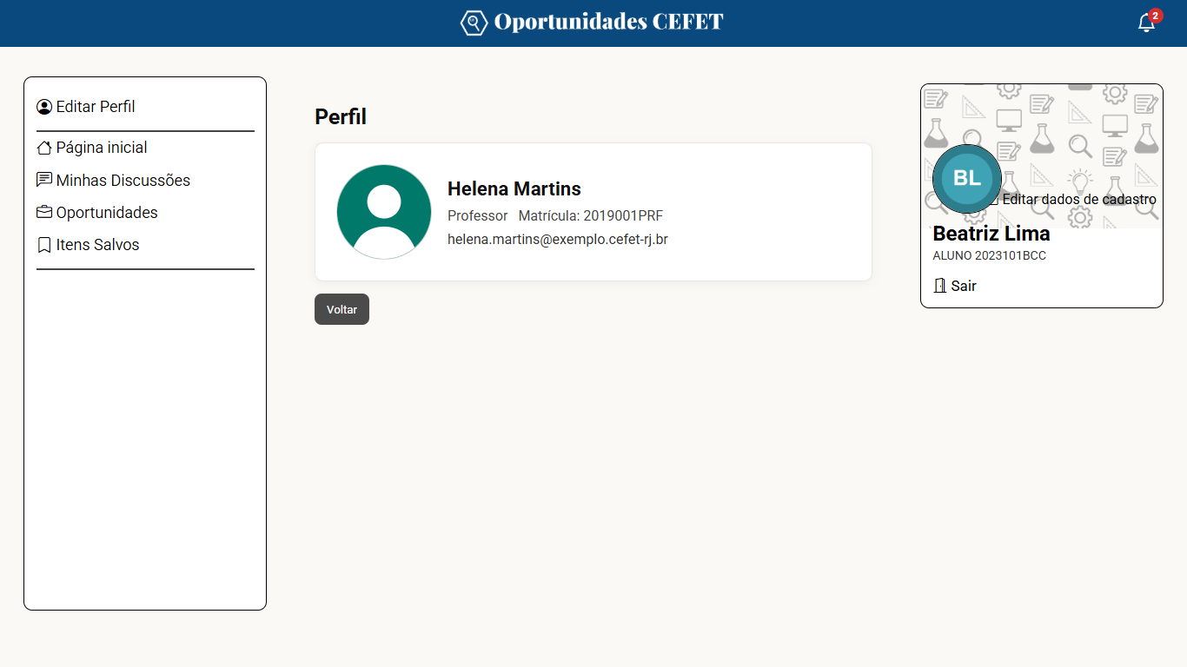
Figura 12 – Perfil de outro usuário

2.11 Editar meu perfil (foto e links)
Clique em Editar Perfil no menu à esquerda para abrir o seu perfil. Nele você pode:
- trocar a foto: passe o mouse sobre a foto, clique no lápis, use Procurar imagem (PNG, JPG ou WEBP), ajuste o enquadramento e clique em Salvar;
- informar até dois links públicos, Link do portfólio e Link do currículo, e clicar em Salvar links. Os links precisam começar com http:// ou https://.
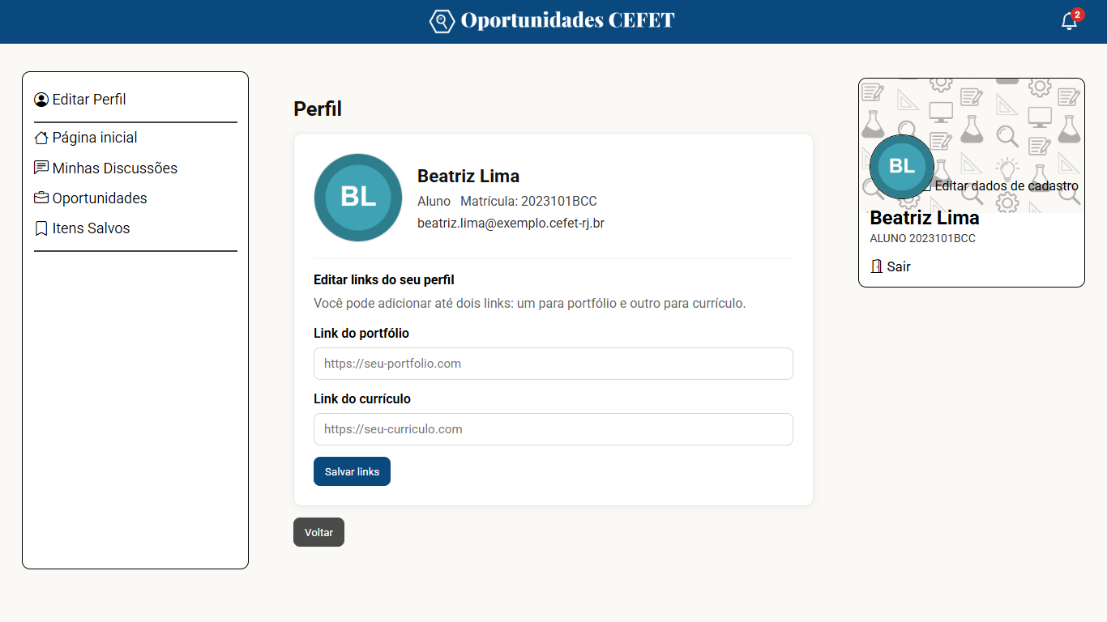
Figura 13 – Meu perfil, com a área de links
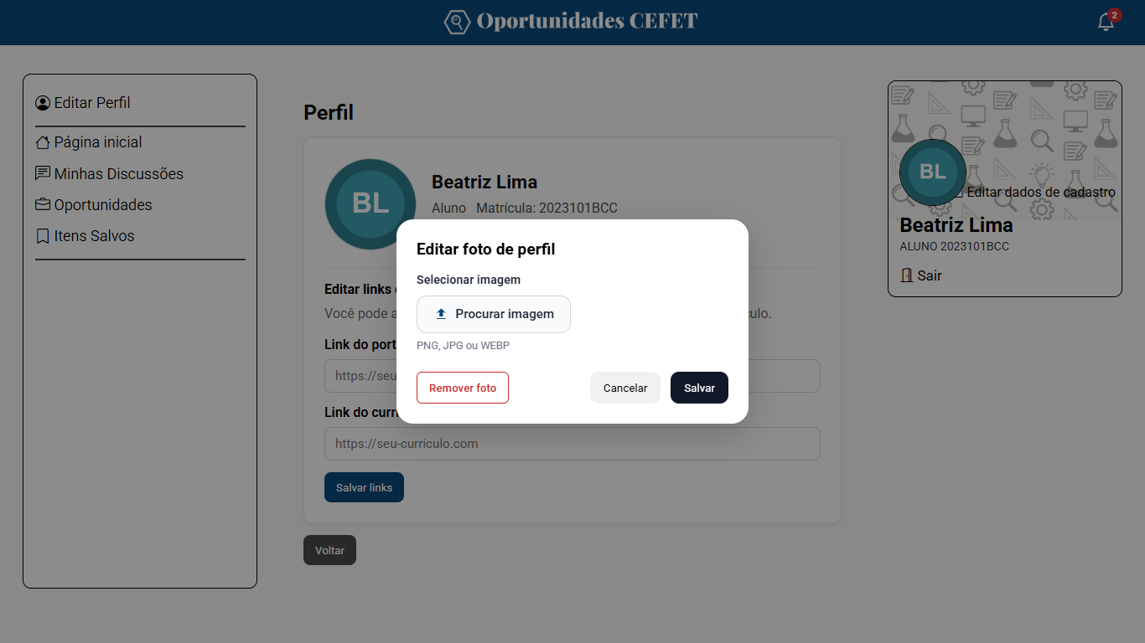
Figura 14 – Janela "Editar foto de perfil"

2.12 Avatar padrão
Todo usuário sem foto recebe automaticamente um avatar padrão: um para alunos e outro para professores. Ele aparece no feed, nos comentários, no perfil e na barra lateral. Usuários antigos, cadastrados sem foto, também passaram a exibi-lo.

2.13 Remover foto de perfil
Na janela "Editar foto de perfil", clique em Remover foto. O sistema pede confirmação ("Sua foto será substituída pela imagem padrão. Deseja continuar?"). Ao confirmar, a foto volta a ser o avatar padrão e aparece o aviso "Foto removida.". O botão só aparece quando a foto atual não é a padrão.
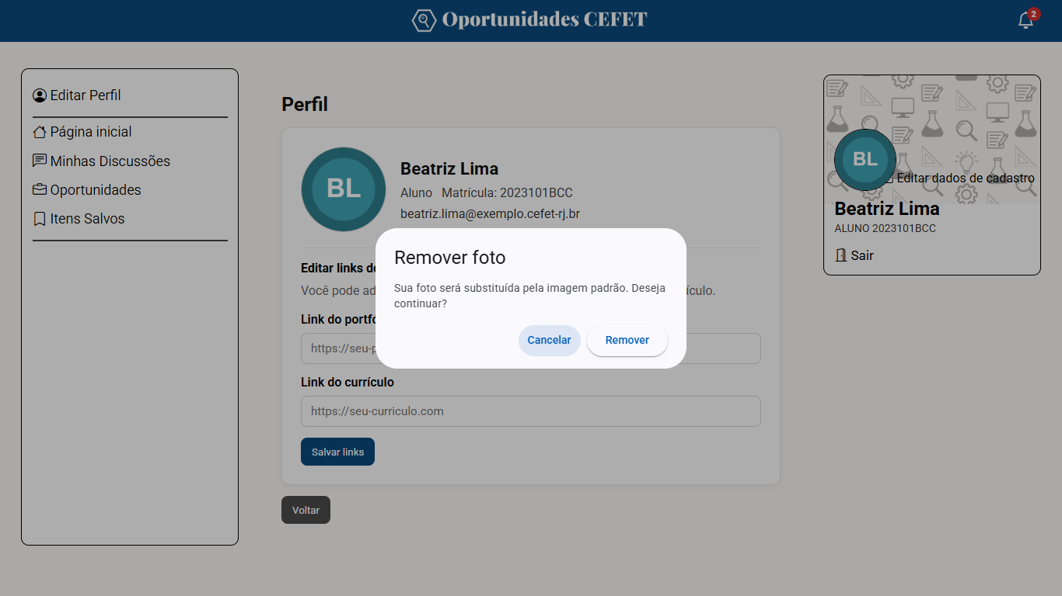
Figura 15 – Confirmação para remover a foto de perfil

2.14 Editar dados de cadastro
Pelo link Editar dados de cadastro, no cartão à direita, você altera nome, e-mail e senha. Para manter a senha atual, deixe os campos de senha em branco. Clique em Salvar para gravar ("Perfil atualizado com sucesso.") ou em Cancelar para voltar. A foto e os links são editados no perfil (seção 2.11).
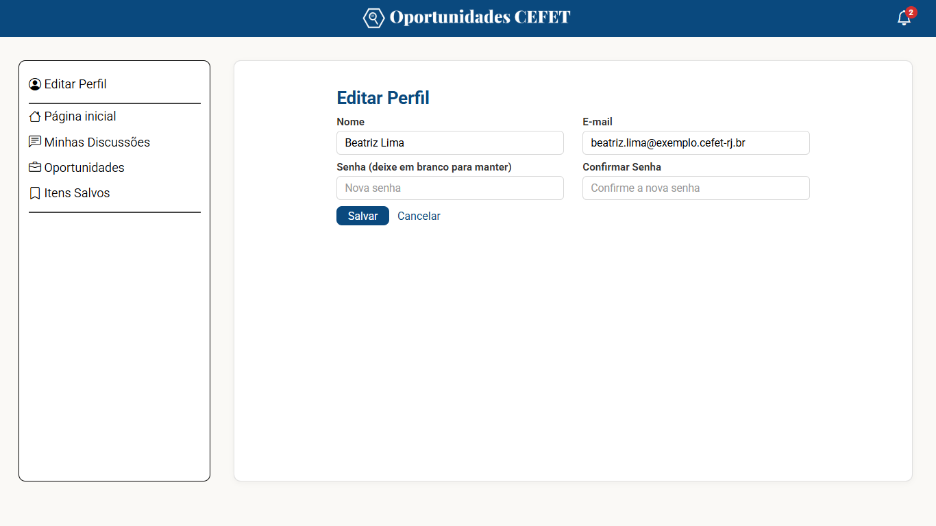
Figura 16 – Edição dos dados de cadastro

2.15 Notificações
O sino na barra superior mostra quantas notificações não lidas você tem (acima de 9, aparece "9+"). O contador é atualizado sozinho a cada 30 segundos. Ao clicar no sino, a lista mostra as notificações mais recentes, com ícone, mensagem e há quanto tempo foram geradas; as não lidas ficam destacadas.
Você recebe quando... | Quem recebe | Ao clicar, vai para
um aluno se candidata a uma oportunidade sua | Professor | Oportunidades
você é aprovado em uma oportunidade | Aluno | Oportunidades
a oportunidade é finalizada e você ficou na reserva | Aluno | Oportunidades
alguém comenta na sua publicação ou oportunidade | Autor do conteúdo | Página inicial

Clicar em uma notificação marca-a como lida. O link Marcar todas como lidas zera o contador de uma vez. Se a lista estiver vazia, aparece "Nenhuma notificação".
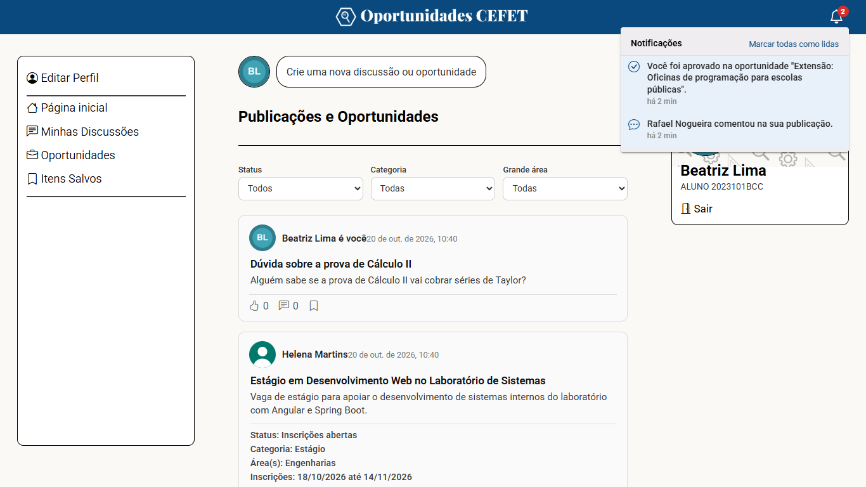
Figura 17 – Notificações de um aluno: aprovação e comentário recebido

2.16 Confirmações e avisos
As ações que mudam dados importantes abrem uma janela de confirmação com os botões Cancelar e o da ação (por exemplo, "Candidatar-se", "Confirmar" ou "Remover"). Fechar a janela com ESC ou clicando fora equivale a cancelar.
- candidatar-se a uma oportunidade (aluno);
- aprovar candidatos (professor);
- remover a foto de perfil.
O resultado das ações aparece em um aviso na parte inferior da tela: verde para sucesso (some em 4 segundos) e vermelho para erro (some em 6 segundos). O aviso pode ser fechado antes pelo botão Fechar.

3. Funcionalidades do aluno

3.1 Candidatar-se a uma oportunidade
O aluno pode se candidatar enquanto a oportunidade está com status Inscrições abertas:
- Localize a oportunidade no feed (os filtros ajudam).
- Clique em CANDIDATAR-SE.
- Confira a janela "Deseja se candidatar a esta oportunidade?".
- Clique em Candidatar-se para confirmar.
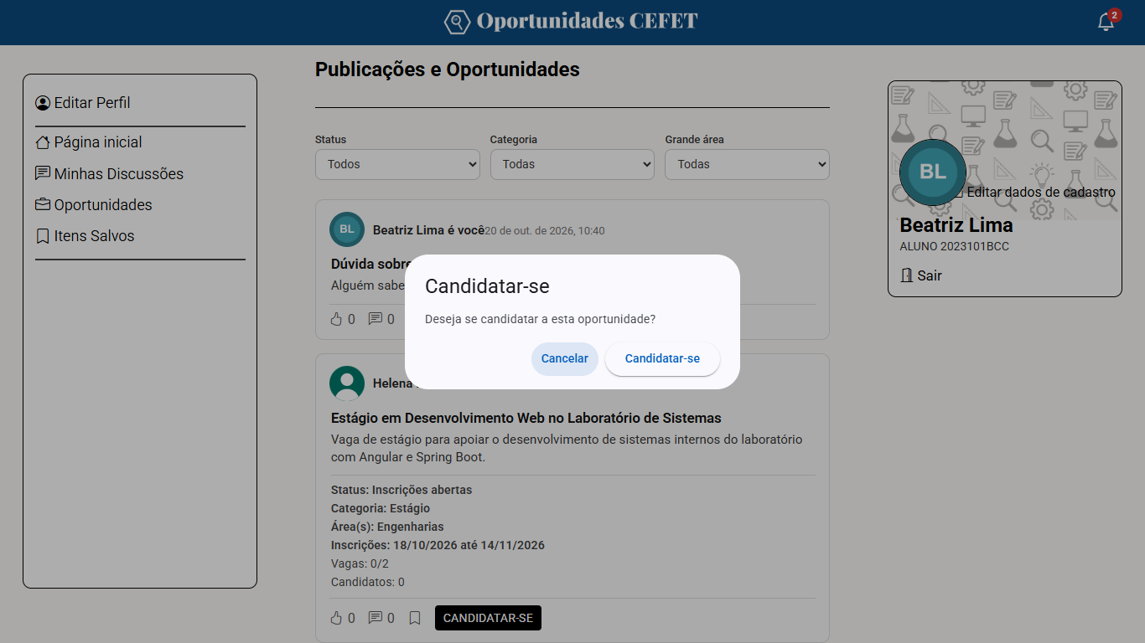
Figura 18 – Janela de confirmação da candidatura
Aparece o aviso "Candidatura enviada com sucesso!", o botão muda para CANDIDATADO ✔ e o professor responsável recebe uma notificação. Fora do período de inscrição, o botão fica desabilitado e mostra o status da oportunidade.
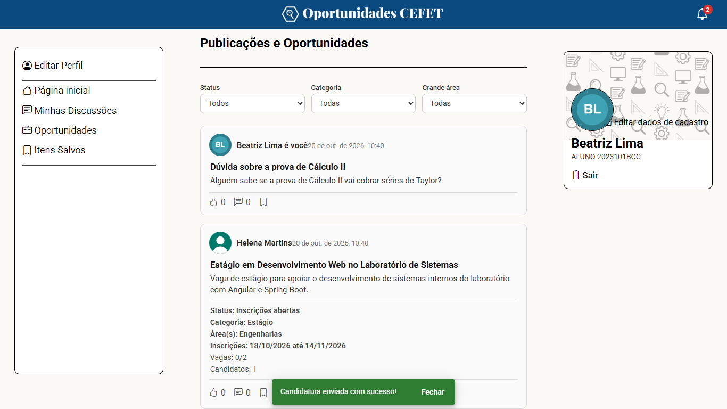
Figura 19 – Candidatura enviada

3.2 Acompanhar minhas candidaturas
Na página Oportunidades, a seção Minhas candidaturas lista as oportunidades em que você se candidatou, com o status da candidatura:
Status | Significado
Concorrendo | A candidatura foi recebida e aguarda a seleção do professor.
Aprovado | Você foi selecionado. Você também recebe uma notificação.
Reserva | A oportunidade foi finalizada e você não foi selecionado; fica na lista de reserva. Você também recebe uma notificação.

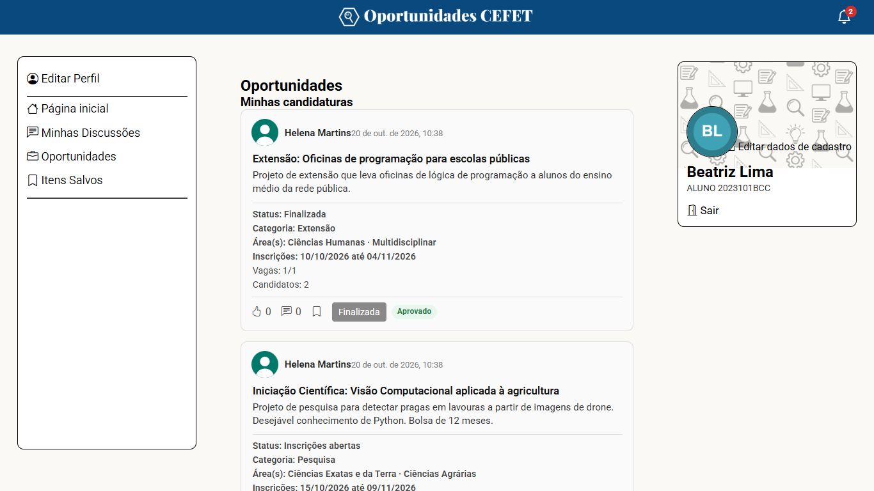
Figura 20 – Minhas candidaturas

4. Funcionalidades do professor

4.1 Criar oportunidade
No modal de nova publicação, o professor vê o seletor Discussão / Oportunidade; o botão Criar nova oportunidade, na página Oportunidades, abre o modal direto no modo oportunidade. Preencha:
- título e descrição;
- quantidade de vagas (mínimo 1);
- data inicial e data final das inscrições;
- grandes áreas (pelo menos uma);
- categoria;
- imagem (opcional).
Clique em CRIAR. A oportunidade aparece no feed e em Minhas oportunidades, e o aviso "Oportunidade criada com sucesso!" confirma a criação.
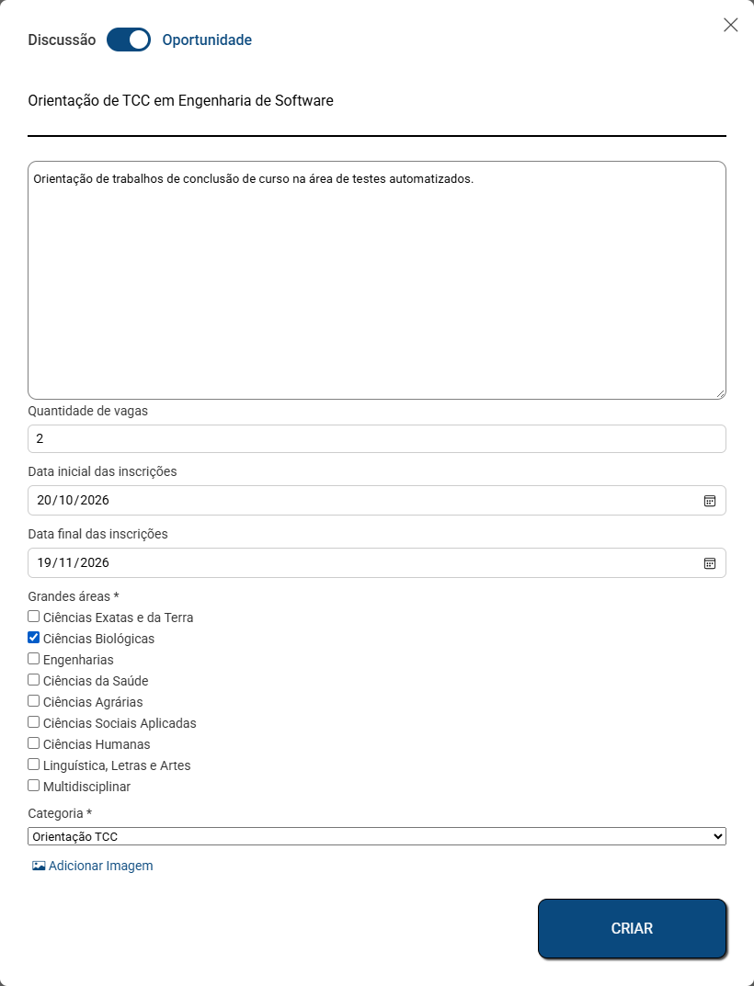
Figura 21 – Modal de criação de oportunidade

4.2 Minhas oportunidades
Na página Oportunidades, a seção Minhas oportunidades lista as oportunidades criadas por você, com status, categoria, áreas, período de inscrição, vagas preenchidas/total e número de candidatos.
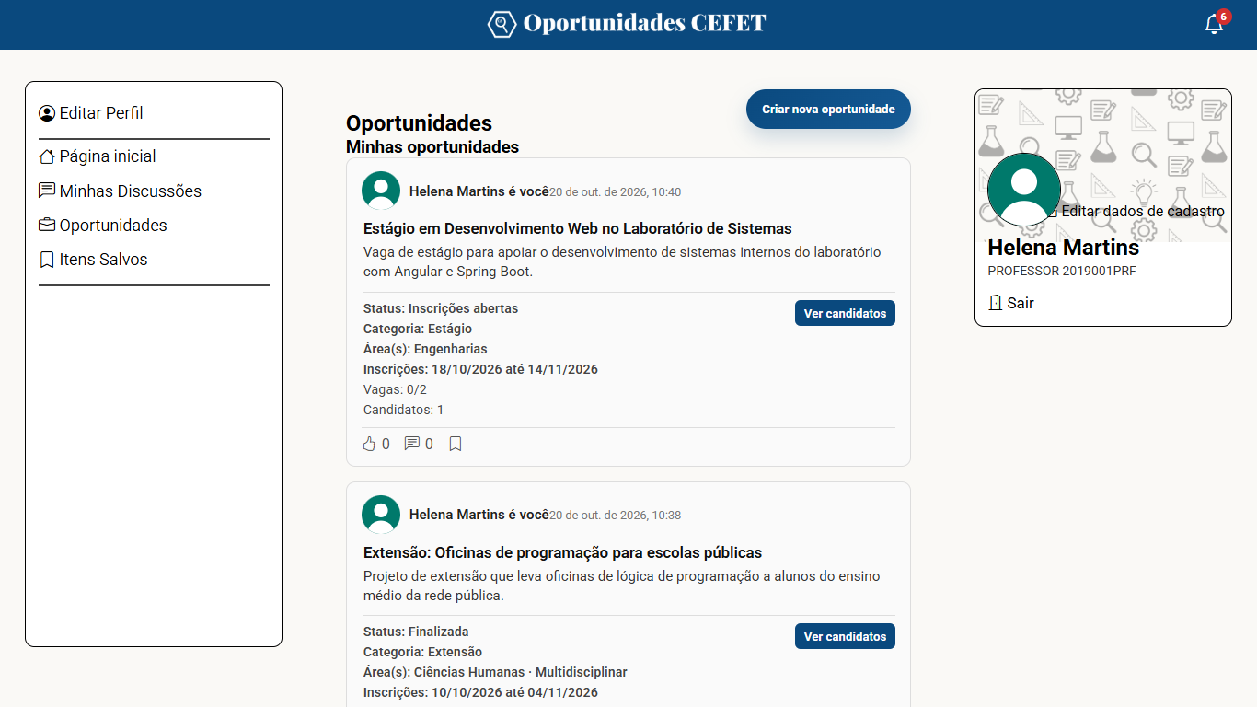
Figura 22 – Minhas oportunidades

4.3 Visualizar candidatos
Nas suas oportunidades aparece o botão Ver candidatos. A lista mostra nome (clique para abrir o perfil), e-mail e status de cada candidato: Concorrendo (azul), Aprovado (verde) ou Reserva (cinza).
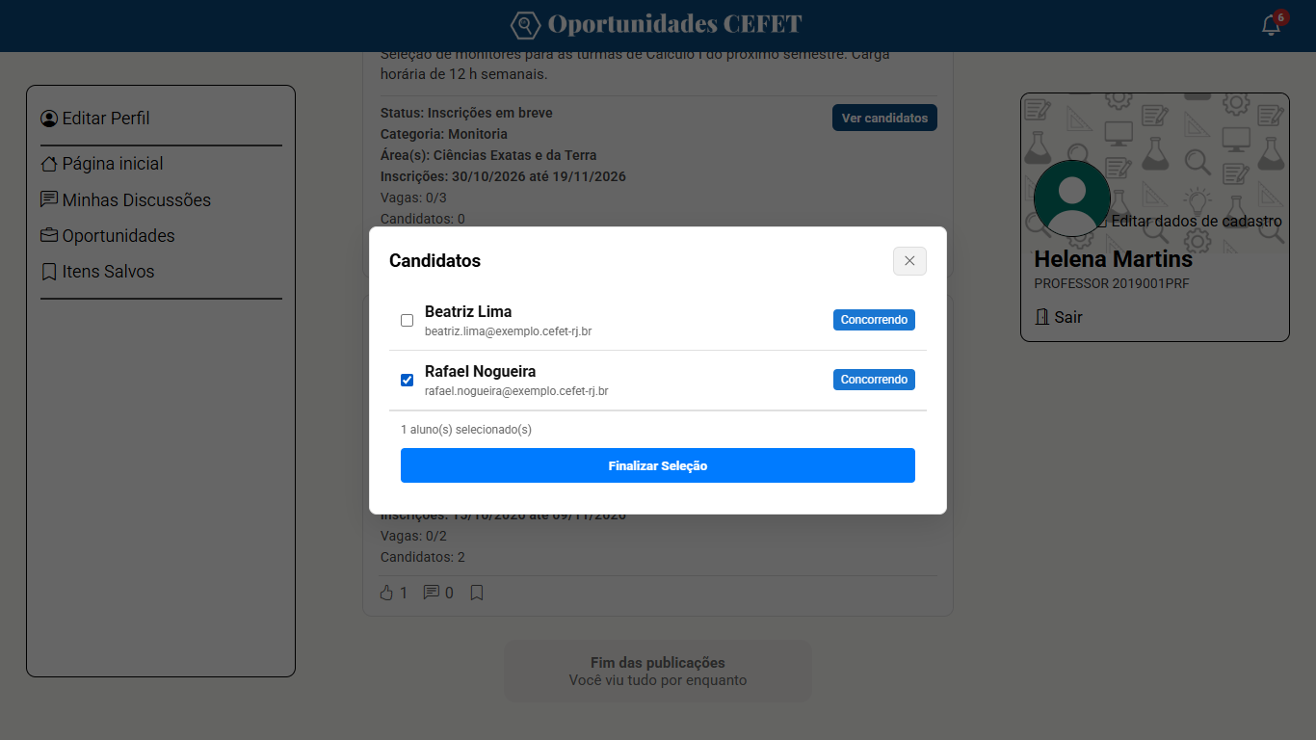
Figura 23 – Lista de candidatos com um aluno selecionado

4.4 Aprovar candidatos
Enquanto a oportunidade não estiver finalizada:
- Abra a lista de candidatos.
- Marque um ou mais alunos (o rodapé mostra quantos foram selecionados).
- Clique em Finalizar Seleção.
- Confirme a aprovação na janela de confirmação.
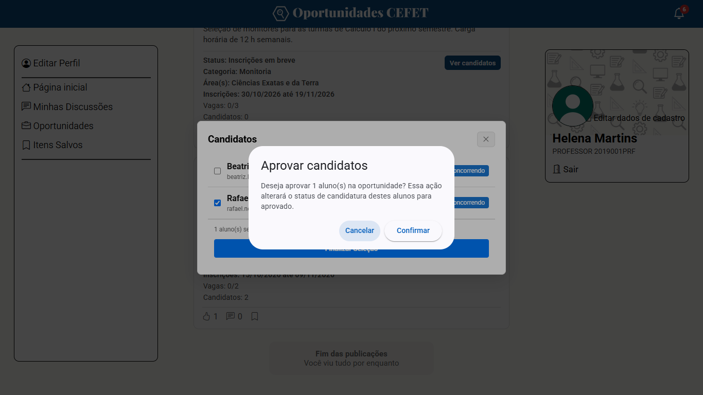
Figura 24 – Confirmação da aprovação de candidatos
Os alunos selecionados passam a Aprovado, recebem uma notificação e aparece o aviso "Alunos aprovados com sucesso!". Quando todas as vagas são preenchidas, a oportunidade é finalizada automaticamente: os candidatos que ainda estavam concorrendo passam a Reserva e também são notificados.
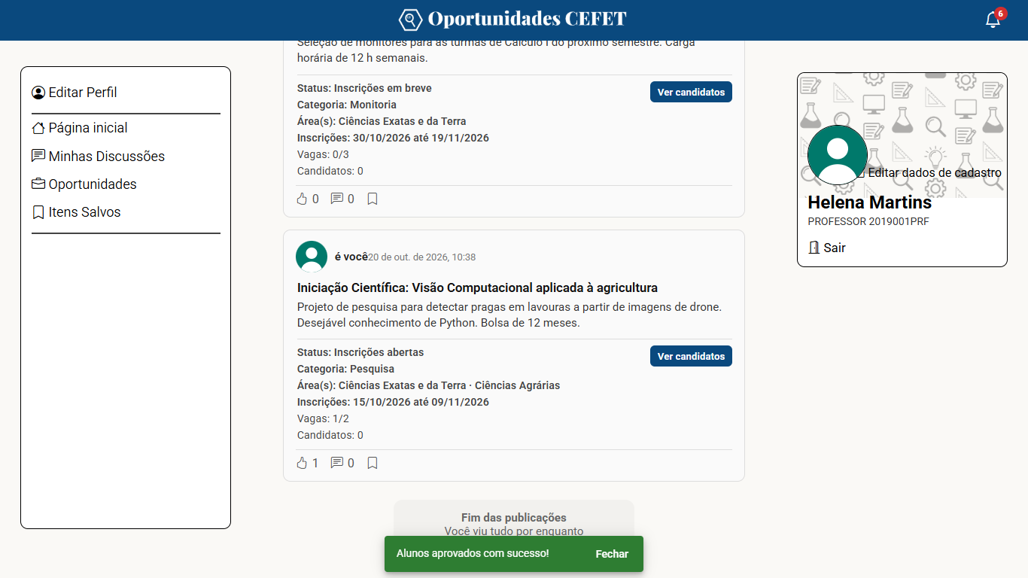
Figura 25 – Aprovação concluída

4.5 Oportunidade finalizada
Em uma oportunidade finalizada, a lista de candidatos mostra o aviso "Oportunidade finalizada. A seleção de candidatos está encerrada." e não permite novas aprovações. Os comentários também ficam bloqueados.
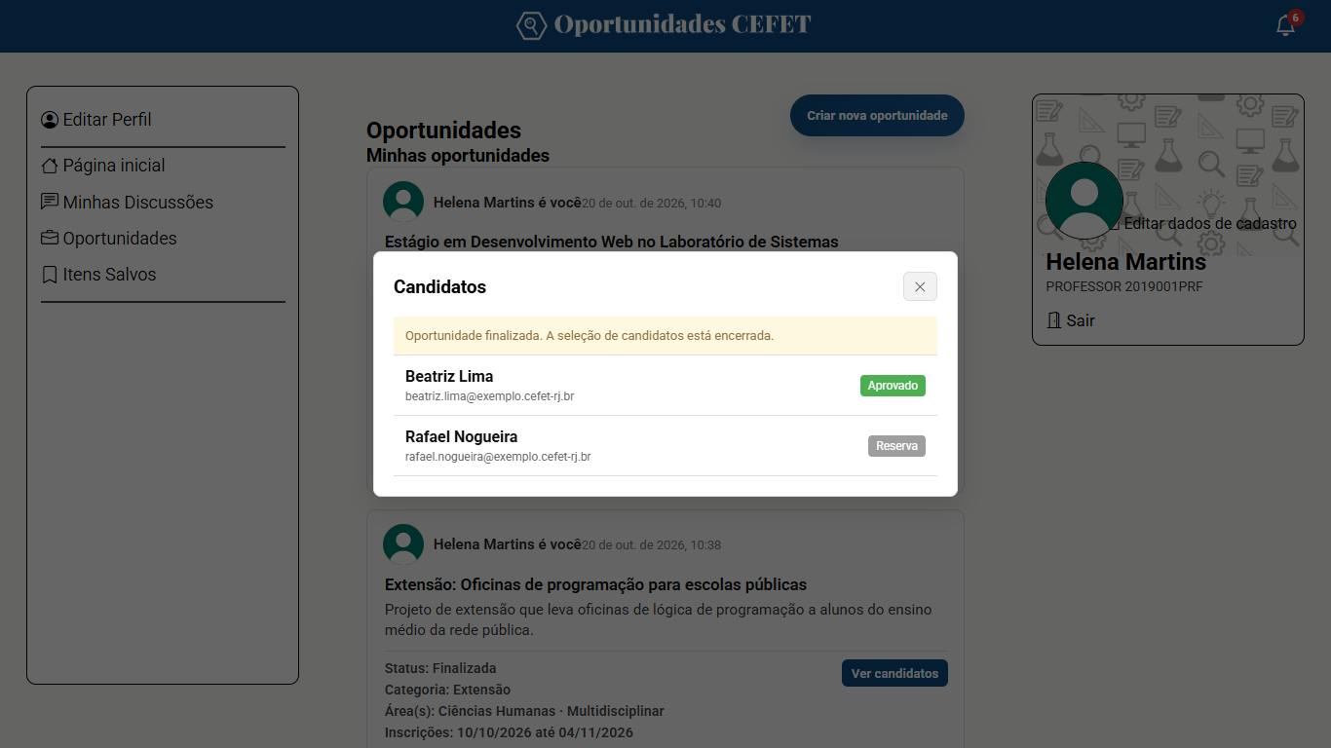
Figura 26 – Candidatos de uma oportunidade finalizada
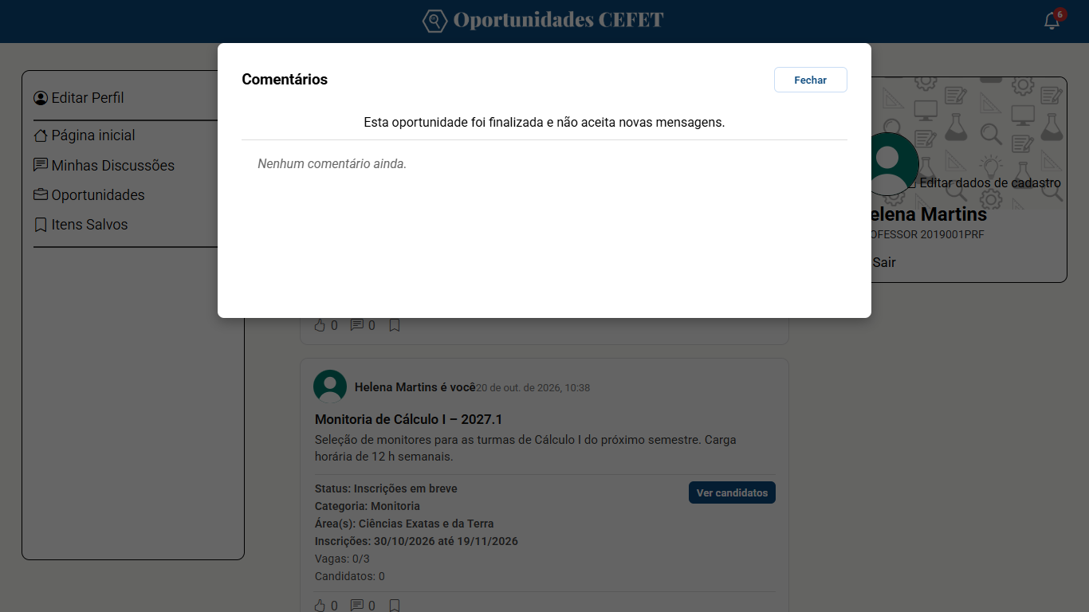
Figura 27 – Comentários bloqueados em oportunidade finalizada

4.6 Notificações do professor
O professor é avisado a cada nova candidatura e a cada comentário em suas oportunidades.
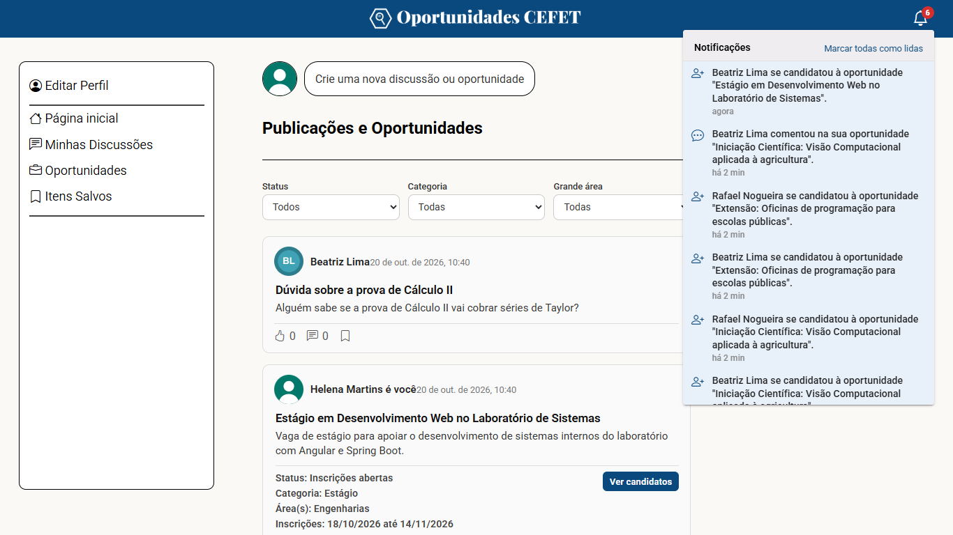
Figura 28 – Notificações de um professor

5. Regras de negócio

5.1 Autenticação e cadastro
- É preciso estar autenticado para usar as páginas internas.
- O login exige e-mail e senha.
- O cadastro exige nome, e-mail, matrícula, senha, confirmação de senha e tipo de usuário (Aluno ou Professor).
- A senha e a confirmação de senha devem ser iguais.
- O e-mail é único: não é possível cadastrar dois usuários com o mesmo e-mail.
- A imagem de perfil é opcional e deve ser um arquivo de imagem válido. Sem imagem, o sistema usa o avatar padrão do tipo de usuário.

5.2 Publicações e discussões
- Qualquer usuário autenticado pode criar discussões.
- Toda publicação deve ter título.
- Publicações podem ter imagem, receber curtidas e comentários e ser salvas.

5.3 Oportunidades
- Apenas professores criam oportunidades; o professor responsável é quem a criou.
- Toda oportunidade deve ter título, categoria, pelo menos uma grande área e data inicial e final de inscrição.
- As categorias são: Monitoria, Extensão, Pesquisa, Estágio e Orientação de TCC.
- A data final da inscrição deve ser igual ou posterior à data inicial.
- A quantidade de vagas deve ser maior ou igual a 1.
- Oportunidades podem ter imagem, receber curtidas e comentários e ser salvas.

5.4 Status das oportunidades
O status é calculado automaticamente a partir do período de inscrição e da finalização:
Status | Quando
Inscrições em breve | a data atual é anterior à data inicial de inscrição.
Inscrições abertas | a data atual está dentro do período de inscrição.
Inscrições encerradas | a data atual é posterior à data final de inscrição.
Finalizada | todas as vagas foram preenchidas na seleção. Esse status tem prioridade sobre os demais.

5.5 Candidaturas
- Apenas alunos se candidatam a oportunidades.
- Só é possível se candidatar com a oportunidade em Inscrições abertas.
- Não é possível se candidatar duas vezes à mesma oportunidade.
- A candidatura começa como Concorrendo e pode passar a Aprovado ou Reserva.
- Minhas candidaturas exibe as oportunidades em que o aluno se candidatou.

5.6 Gestão de candidatos
- Apenas o professor responsável vê os candidatos e aprova candidatos da oportunidade.
- O professor pode selecionar um ou mais candidatos antes de confirmar.
- Após a confirmação, os selecionados passam a Aprovado.
- Quando as vagas preenchidas atingem o total de vagas, a oportunidade é finalizada e os demais candidatos passam a Reserva.
- Com a oportunidade finalizada, a seleção fica encerrada.

5.7 Comentários e curtidas
- Usuários autenticados comentam em publicações e em oportunidades não finalizadas.
- Comentários vazios não são enviados.
- Curtir de novo remove a curtida, e o contador reflete a alteração.

5.8 Itens salvos
- Usuários autenticados salvam publicações e oportunidades.
- Clicar de novo no marcador remove o item dos salvos.
- A página Itens Salvos mostra apenas os itens do usuário logado.

5.9 Perfil
- Qualquer usuário pode visualizar perfis de outros usuários.
- Só o próprio usuário edita ou remove sua foto e cadastra ou altera os links de portfólio e currículo.
- Só o próprio usuário edita nome, e-mail e senha; deixar a nova senha em branco mantém a atual.
- Ao remover a foto, o perfil volta a exibir o avatar padrão.

5.10 Notificações
- Cada usuário vê apenas as próprias notificações.
- São geradas notificações para: nova candidatura (professor), aprovação (aluno), oportunidade finalizada com o aluno na reserva (aluno) e novo comentário (autor do conteúdo).
- Quem comenta no próprio conteúdo não recebe notificação.
- Uma notificação passa a lida quando é aberta ou com "Marcar todas como lidas".

6. Diagrama de caso de uso
O diagrama abaixo representa as principais interações dos atores Aluno e Professor, ambos especializações de Usuário, com o sistema. Os casos de uso novos em 2026.2 estão destacados.
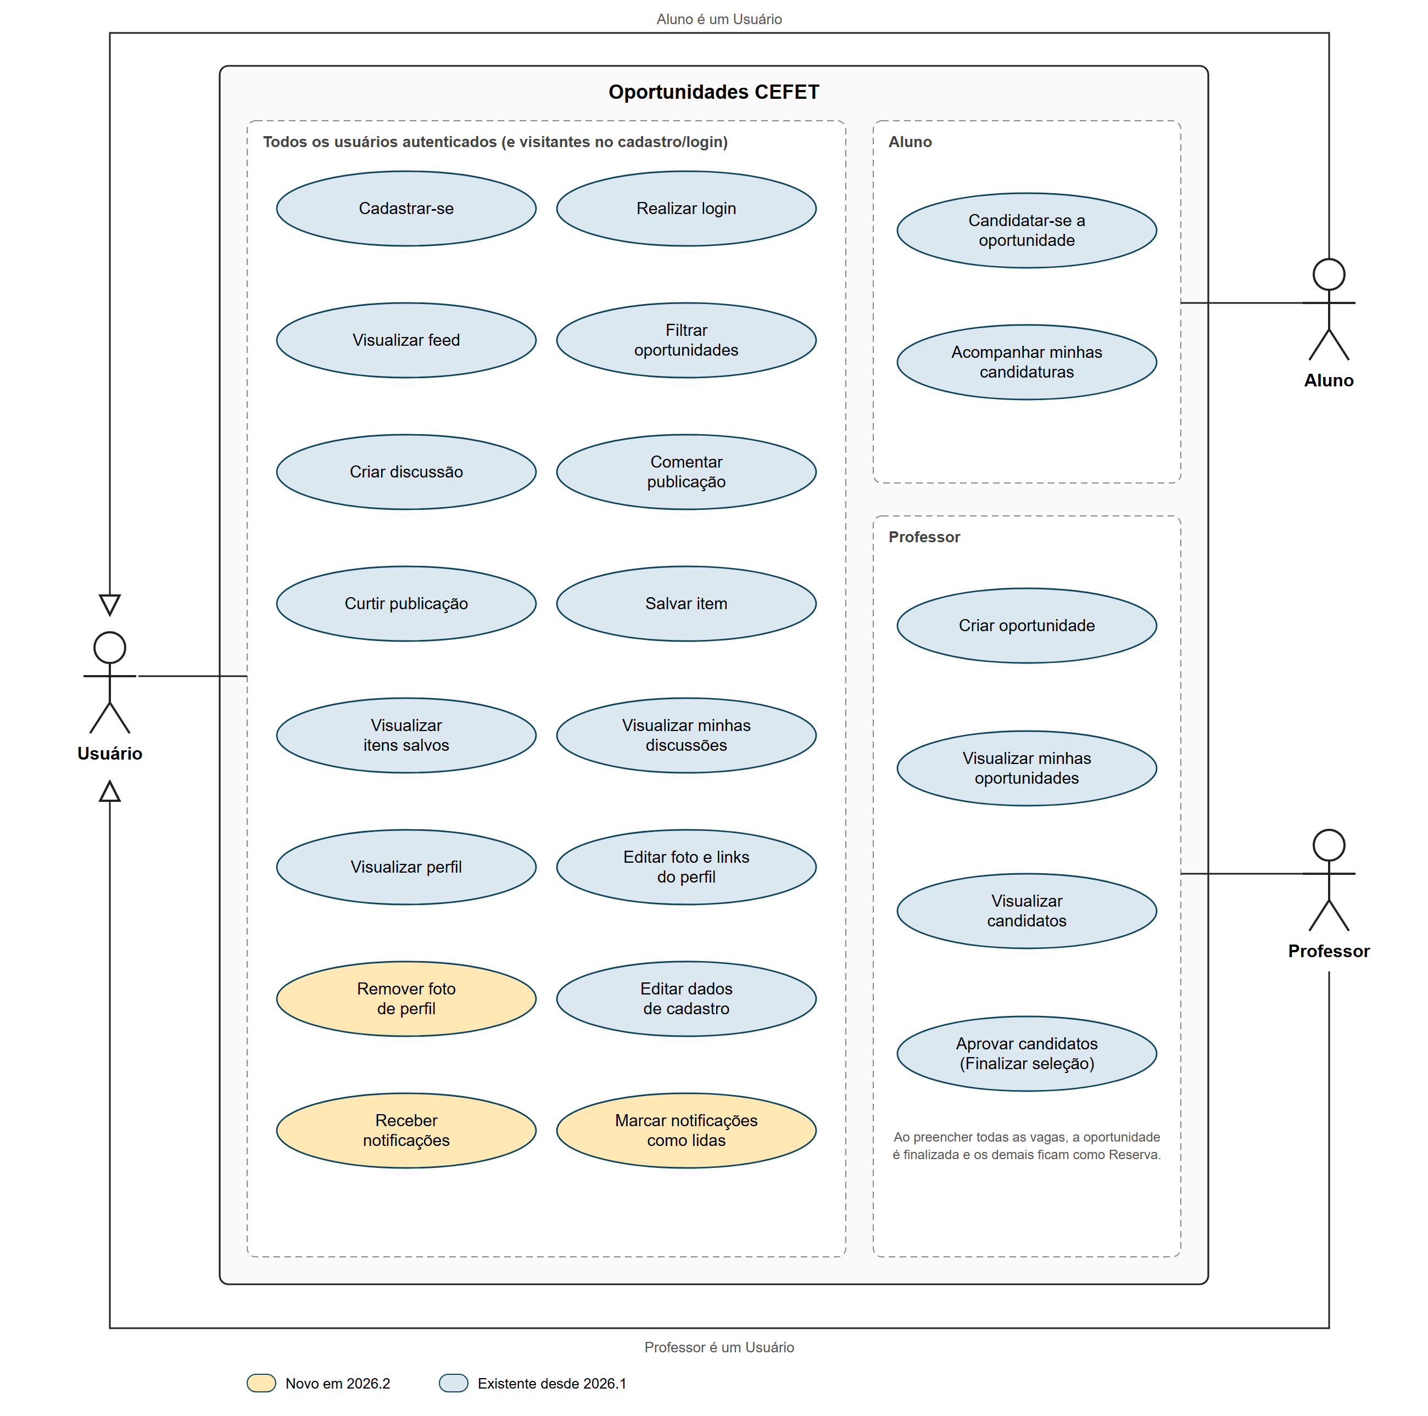
Figura 29 – Diagrama de caso de uso

7. Observações finais
Este documento descreve o sistema conforme a versão presente no projeto em outubro de 2026, ao fim da 2ª sprint do semestre 2026.2, e substitui a versão de 2026.1.
O Oportunidades CEFET centraliza a divulgação de oportunidades acadêmicas e permite que alunos e professores interajam em um mesmo ambiente. Alunos encontram vagas, candidatam-se e acompanham suas inscrições; professores divulgam oportunidades, avaliam candidatos e concluem seleções. Com as notificações, os dois lados passam a saber em tempo hábil o que mudou.
Os nomes, e-mails e matrículas exibidos nas imagens são fictícios, criados em um ambiente de testes.

